# Лабораторная работа № 3

## Скриншоты

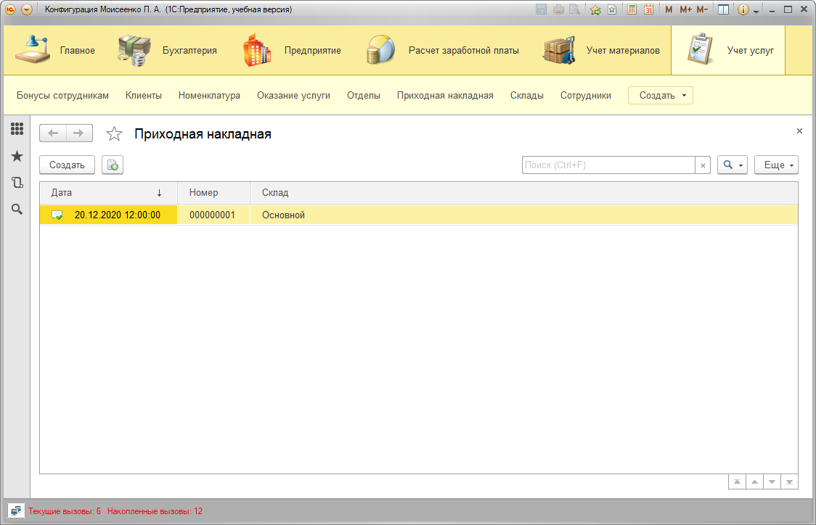

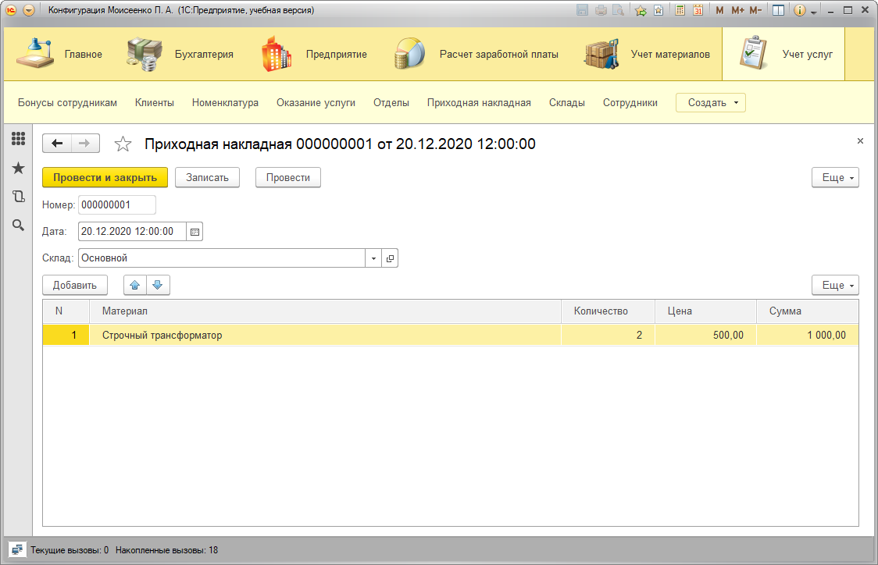

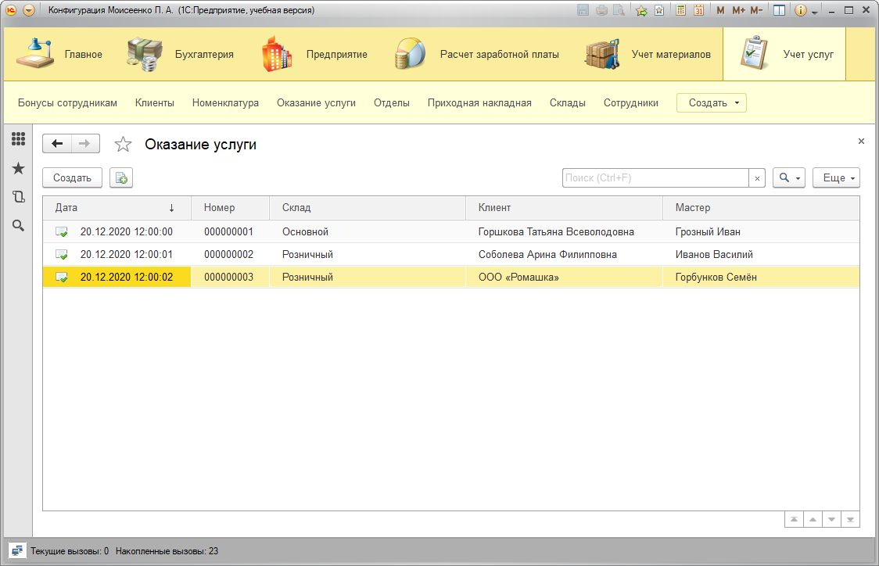

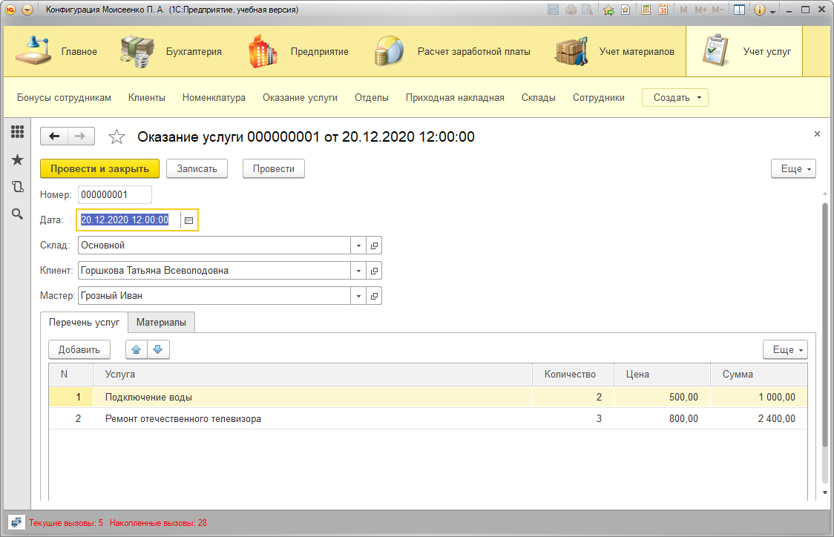

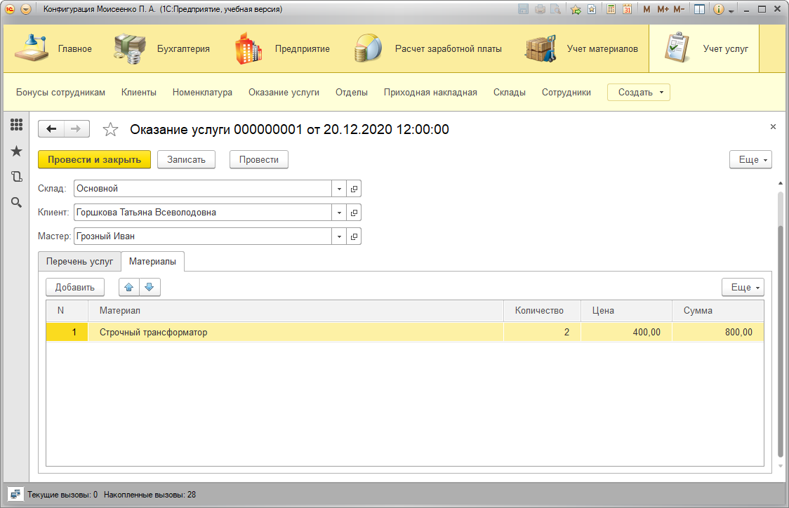

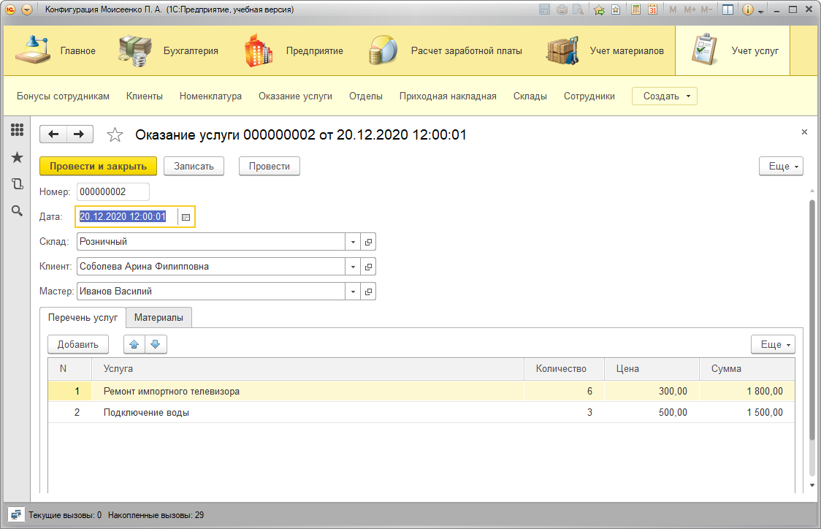

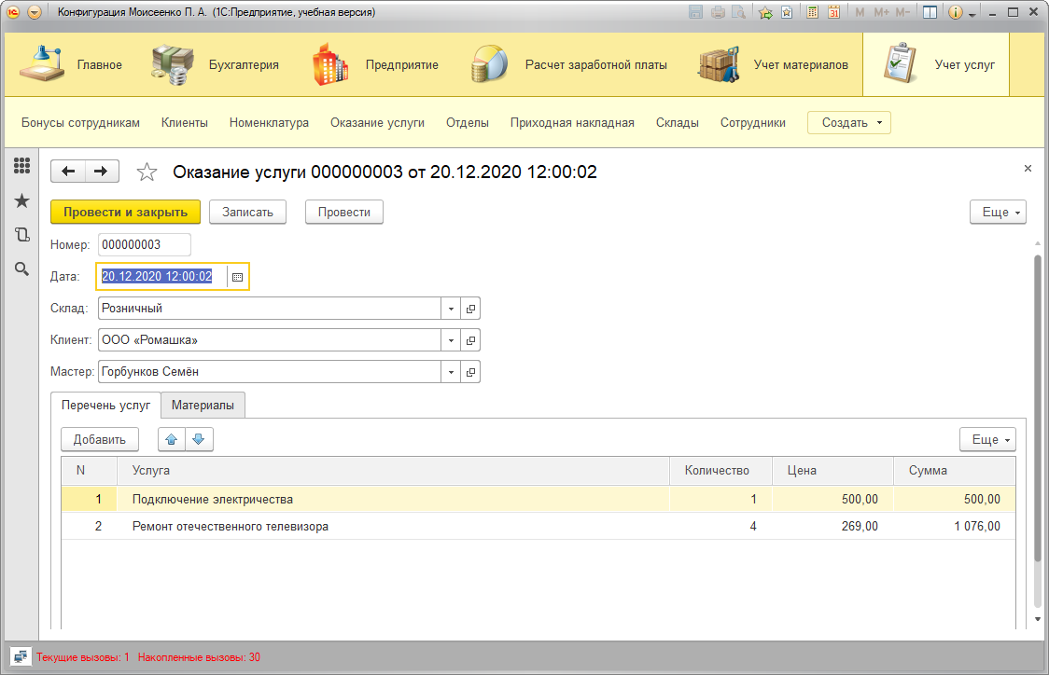

## Ответы на вопросы (7 вариант)

**7. Как создать новый документ и заполнить его данными?**

Существует два возможных сценария работы: открыть форму нового документа и предоставить пользователю самому интерактивно записать данные объекта в базу данных (ОткрытьФорму); создать новый документ программно, программно заполнить его данными и программно записать. Затем, если нужно, показать его пользователю.

**12. Что такое события, и с чем они связаны?**

Событие — процессы, возникающие при соблюдении определенных условий во время функционирования формы. Событие связаны с элементами формы.